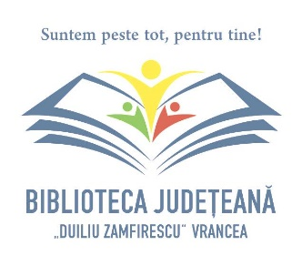
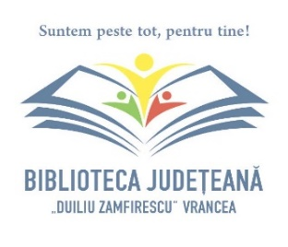
CONSILIUL JUDEȚEAN VRANCEA
BIBLIOTECA JUDEȚEANĂ „DUILIU ZAMFIRESCU” VRANCEA
Str. M. Kogălniceanu nr.13 / Str. Maior Gh. Sava nr.4 / TEL.FAX.
0237/231161 www.bjvrancea.ro | e-mail: biblioteca@bjvrancea.ro

Nr. 2499 / 16.12.2024

Tradiții și Obiceiuri la Nașterea Domnului

Consiliul Județean Vrancea, prin Biblioteca Județeană „Duiliu Zamfirescu” Vrancea, Muzeul Vrancei și Centrul Cultural Vrancea, în parteneriat cu Asociația C.A.R.P. „Milcov” Focșani, organizează cu ocazia Sfintelor Sărbători de Crăciun, evenimentul intitulat „Tradiții și Obiceiuri la Nașterea Domnului”, miercuri, 18 decembrie 2024, începând cu ora 11.00, la Galeriile de Artă din Focșani.
Cu această ocazie, vor susține prezentări despre frumusețea tradițiilor și semnificațiile istorice ale Sfintelor Sărbători de Crăciun reprezentanți ai Muzeului Vrancei și ai Asociației CARP „Milcov” Focșani.
În cadrul evenimentului, se va organiza un Târg cu vânzare de ornamente și decorațiuni de Crăciun, realizate de copiii Centrului Școlar pentru Educație Incluzivă Măicănești, sub coordonarea doamnei profesor Gina Ciobanu. Târgul cu vânzare este parte din Proiectul Educațional desfășurat în cadrul Sistemului Național de Acțiune Comunitară, intitulat „Zâmbește! Ghetuțe dăruiește!”, derulat de C.S.E.I. Măicănești în parteneriat cu 6 unități școlare din mediul rural și urban, cu intituții publice locale și județene și cu Biserica.
Totdeauna spiritul Crăciunului ne ajută să fim mai buni, mai aproape de semenii noștri și mai generoși. De aceea, activitatea pe care v-o propunem vă invită și la un gest de recunoaștere a creativității copiilor de la CSEI Măicănești și pe noi toți să le apreciem această inițiativă.
Evenimentul va fi însuflețit de un recital de colinde susținut de Ansamblul Folcloric „Țara Vrancei” și de momente artistice susținute de: Grupul Vocal Milcovia, copii ai Școlii Populare de Artă din cadrul Centrului Cultural Vrancea, coordonați de dna prof. Ștefania Chirilă și Grupul Muzical Folk9 al Școlii Gimnaziale „Ștefan cel Mare” Focșani.
Vă așteptăm, cu drag, să ne fiți alături la acest eveniment deosebit dedicat Sfântei Sărbători a Nașterii Domnului și să ne bucurăm împreună DĂRUIND de Crăciun!

Manager,
Oana-Raluca Boian

